2005年中考实验探究题汇编（三）
38.将20ml水倒人装有20mL95％的酒精的烧杯中，混合均匀后体积为VmL。再将一块手帕浸入该溶液中，用镊子夹起手帕，点燃手帕上的酒精，当手帕上的火焰即将熄灭时，将手帕晃动几下，火熄灭，手帕完好无损。
(1)混合后的溶液中溶质是 ，溶剂是 。
(2)混合后的体积VmL 40ml(填“>”或“<”或“=”)，原因是
39.请根据下列探究实验，回答问题。
(1)欲探究铁、银、铜的活泼性，最佳实验方案是 。
A．将铁、银分别加入到硫酸铜溶液中 B．将铁、铜分别加入到硝酸银溶液中
C．将铁、铜、银分别加入到盐酸溶液中 D．将银；铜分别加入到硫酸亚铁溶液中
(2)欲除去铜粉中的铁粉有多种方法，请列举其中三种。① ；
② ； ③
(3)欲确定金属铁、铜的硬度大小，正确的方法是：

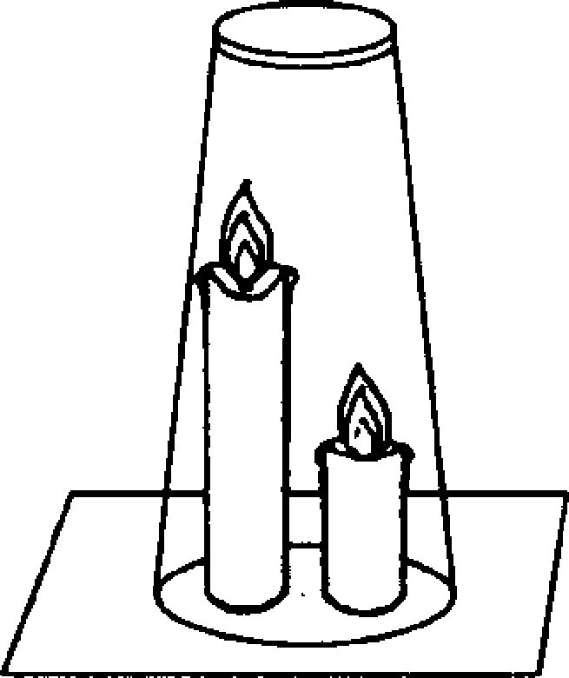
40.对“高低不同的燃着的蜡烛罩上茶杯后谁先熄灭?”这一问题，甲、乙两同学有不同的认识：甲同学认为高的蜡烛先熄灭，乙同学认为低的蜡烛先熄灭，谁也说服不了谁，于是他们设计了如图所示的实验来验证自己的猜想。
(1)实验中将两支燃着的蜡烛罩上茶杯，一会儿后，都熄灭了。原因是：
(2)甲同学认为高的蜡烛先熄灭，理由是
乙同学认为低的蜡烛先熄灭，理由是
(3)本实验条件下，甲同学的猜想被证明是正确的，同时还观察到茶杯内壁变黑。
此我们可以得到启发：从着火燃烧的高楼房间中逃离，正确的方法是
A．用毛巾捂住鼻子 B．成站立姿势跑出
C．沿墙角迅速爬向门外 D．打开窗户跳出
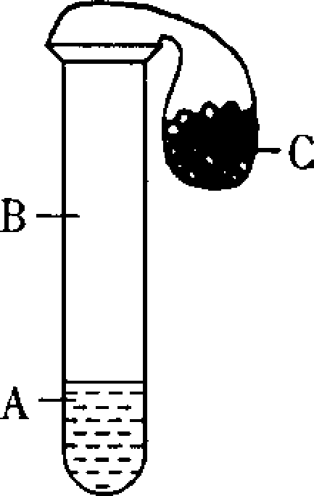
41.如右图所示，A、B、C是初中化学中常见液体、气体和固体，气球套在试管口且保证密封性能良好。
(1)若A能使紫色石蕊变红色，B为空气，将固体C倒入试管中产生气泡，同时气球因膨胀而鼓起来。液体A、固体C可官缇什么物质?请给出两种不同组合(C为不同类别的物质)，写出发生反应的化学方程式。

A | C | 化学方程式

(2)若A是水，将气球中的固体C倒入试管中，气球很快被吸入试管中，气体B是 (填化学式)，固体C是 (填化学式)。
42.下列有三种制取硝酸铜的方案：
方案一：Cu + 4HNO₃(浓) = Cu(NO₃) + 2NO₂↑+ 2H₂O
方案二：3Cu + 8HNO₃(稀) = 3Cu(NO₃) + 2NO↑+ 4H₂O
方案三：2Cu + O₂ + 4HNO₃（稀） = 2Cu(NO₃)₂ + 2H₂O
请你从经济、环保的角度分析考虑选择一种最适宜的方案 ，你选择方案而不选其它方案的理由是（写两点）：
。
43.氨气（NH₃）是一种无色有刺激性气味的气体，密度比空气小，极易溶于水，氨水呈碱性。实验室常用加热氯化铵（NH₄Cl）和熟石灰两种固体混合物的方法制取氨气，同时还生成氯化钙和水。
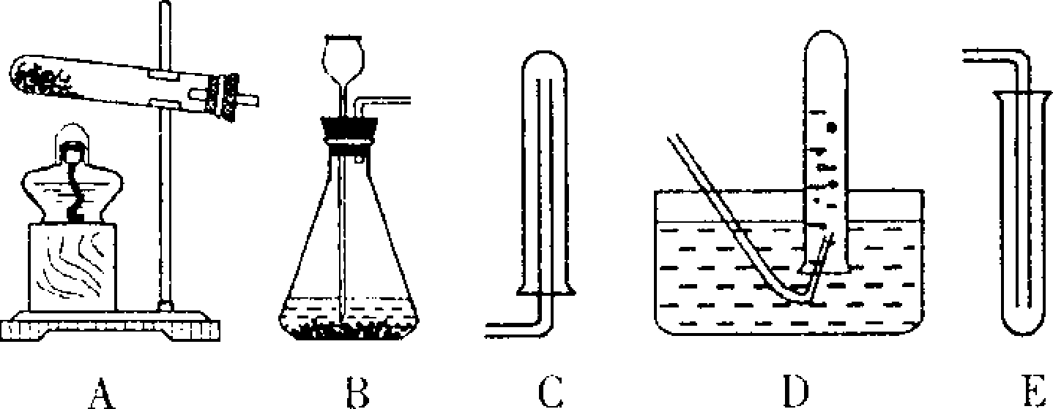
（1）请用化学方程式表示实验室制取氨气的化学反应原理 ；
（2）实验室可选上图装置中的 作发生装置， 作收集装置。
（3）按下图安装好装置后，打开橡皮管上的夹子，将胶头滴管中的少量水挤入盛满干燥氨气的烧瓶中，此时可观察到什么现象？为什么？
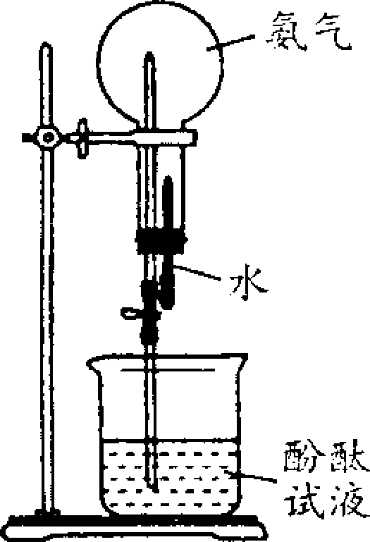
44.小李和小王两位同学对碱式碳酸铜[Cu₂(OH)₂CO₃]受热完全分解后的黑色固体产物的成分进行探究。
（1）小李根据碱式碳酸铜的化学式对黑色固体产物做出以下猜想：①可能是碳，②可能是氧化铜，③可能是碳和氧化铜的混合物。他做出以上猜想的依据是
；
（2）小王根据碳的化学性质，认为猜想③可以排出，理由是
；
（3）为验证①、②猜想，他们设计如下实验方案：向盛有少量黑色固体的试管中加入足量的稀硫酸，振荡，待完全反应后静置观察现象。若猜想①正确，现象应该是
；若猜想②正确，现象应该是
。
45.化学实验操作的“先”与“后”，对化学实验结果、师生安全等具有十分重要的意义。我们在进行化学实验时，若遇到下列情况，应如何操作。
(1)给试管中的药品加热，必须先 ，后集中加热。
(2)点燃可燃性气体(如H₂、CO等)时，都要先 ，后点燃。
(3)用KMnO4制取氧气的实验结束时，要先移出水中导气管，后
(4)在稀释浓硫酸时，要先盛适量的 在烧杯中，然后再缓慢地注入 ，并用玻璃棒不断搅动。
46.如下图所示，某学生用装置甲(瓶的内壁附有不溶于水的碳酸钙)作为制取氢气的发生装置，先在瓶内放入锌粒，然后通过长颈漏斗加入稀盐酸。
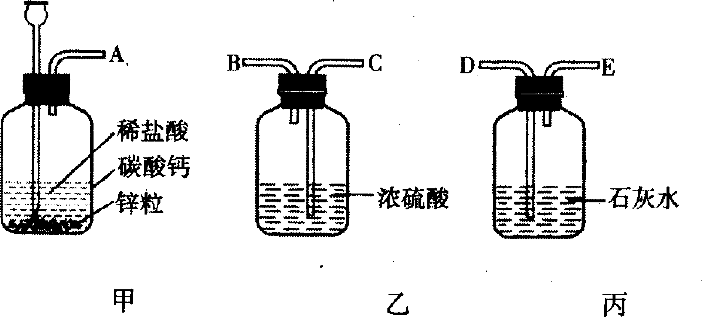
(1)装置乙和丙中分别盛有浓硫酸和澄清石灰水，如欲得纯净、干燥的氢气，从A导出的气体通过B、C、D、E的次序是(字母填在方框内)：
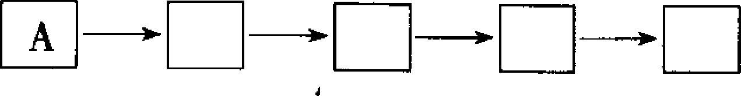
(2)从丙瓶中出现的现象，可证明甲瓶产生的气体中有 存在，丙瓶中发生反应的化学方程式为． 。
(3)在①生石灰 ②固体氢氧化钠 ③浓硫酸等三种干燥剂中，可以用于干燥氢气的是(填序号，下同) ，可以用于干燥二氧化碳的是
47.一般情况下，金属越活泼，与酸反应速度越快。为了探究金属Mg、Zn、Fe与酸反应的快慢，某研究性学习小组设计了如下实验(见右图)。
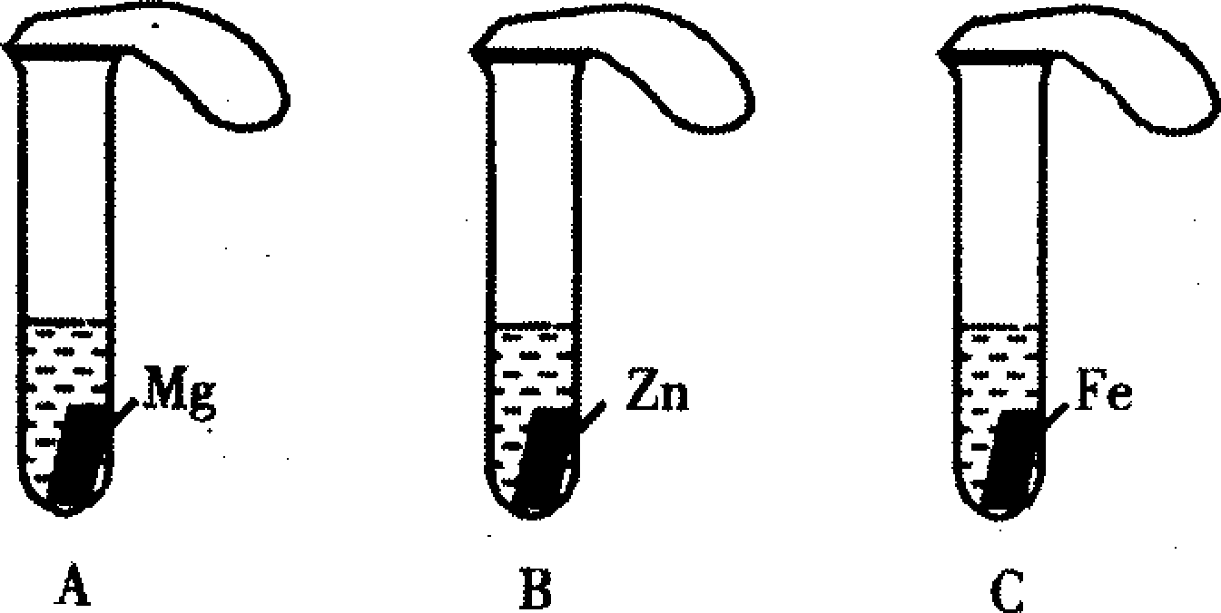
实验步骤
①取A、B、C三支试管，分别加入2mL浓度相同的盐酸溶液；
②分别加入足量的、大小相等的Mg、Zn、Fe，立即把三个相同的气球分别套在各试管口上。
实验预测与分析
(1)写出铁与盐酸反应的化学方程式：
(2)气球膨胀速度最快的是 (填试管编号)。
(3)该实验表明，实验室一般用锌而不选用镁、铁制取氢气的主要原因是：

(4)步骤②是实验获得成功的关键，你认为在操作过程中小组成员之间应该

48、实验室里制取二氧化碳气体，有下列仪器可供选用
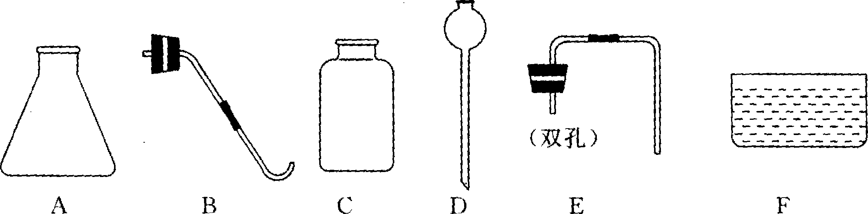
请你回答下列问题：
(1)制取二氧化碳气体所需的药品是_________________________
(2)收集二氧化碳气体的方法是____________________
(3)制取并收集二氧化碳气体所需的仪器是(用仪器的序号回答)____________________
(4)难二氧化碳气体是否收集满的方法是__________________________
(5)利用实验室里抽取二氧化碳气体的发生装置，还能制取另一种气体，写出制取该气体的化学方程式：______________________
49、请你从下列所给药品中，选择合适的物质，用两种方法证明稀硫酸与氢氧化钠溶液反应后，硫酸有剩余。请你将有关内容填在下表中。
所给药品：酚酞试液、石蕊试液、稀盐酸、铁粉、铜粉、碳酸钠粉末，氯化钠固体、氧化铜粉末。
 | 实验操作 | 实验现象
方法1
方法2
50、下面是测定空气中氧气体积含量的两个实验。
实验1：在集气瓶内预先装少量水，余下的容积5等分，做好标记，在带橡皮塞和导管的燃烧匙内装足量的红磷，用弹簧夹夹紧乳胶管，点燃燃烧匙内的红磷，立即伸入集气瓶内，塞紧橡皮塞（如右图1）。待红磷熄灭并冷却到室温后，打开弹簧夹。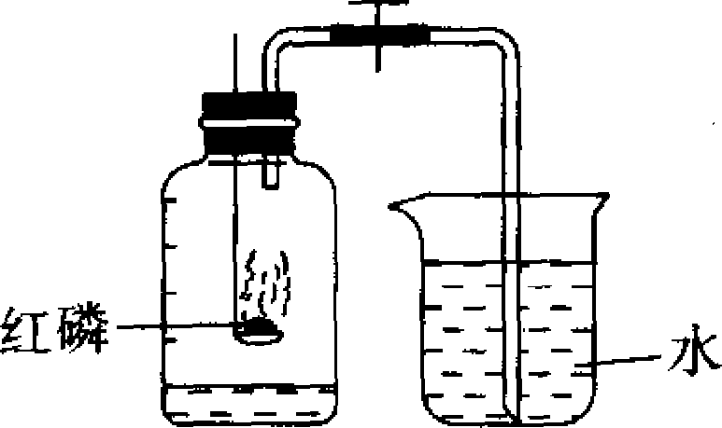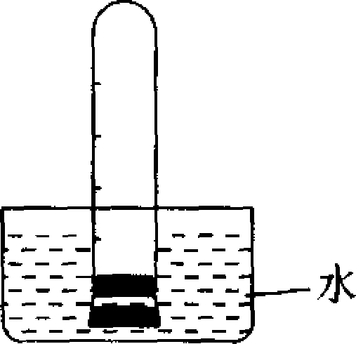
实验2：将试管的容积5等分，做好标记。在试管中加入一小块（足量）白磷，用橡皮塞塞紧管口，将试管放入热水中，使白磷燃烧。等白磷熄灭并冷却到室温后，将试管倒立于盛有室温下水的水槽中（如右图2所示）并在水中将橡皮塞取下。
（1）写出红磷燃烧的化学方程式:________________________________
(2)实验2中，在水中而不在空气中取下橡皮塞的原因是_______________________________
(3)从测定结果分析，上述实验中效果较好的是哪一个？写出另一个实验的两点不足。
51、某活动小组从工厂收集到了一些含有硝酸银的废液中，以及废铁屑、废锌屑的混合物。在回收银时，他们将一定量的上述金属混合物加入到含硝酸银的废液中，充分反应后过滤，得到固体和浅绿色滤液（所含其他杂质不考虑）。为了探究滤液中溶质的组成，他们做出下列猜想：
（1）溶质为硝酸亚铁（2）溶质为硝酸亚铁和硝酸银（3）溶质为硝酸锌和硝酸来铁（4）溶质为硝酸锌、硝酸亚铁和硝酸银。
（1）上述猜想中，错误的是（填序号）________________，其原因是____________
(2)有的同学认为滤液中溶质有硝酸锌，你认为是否正确？________其原因是_____________
(2)某同学将一铜片放入滤液中，目的是________________________，一段时间后铜片没有发生变化，上述猜想中可以排除的是（填序号）_____________________________.

38．(1)酒精(乙醇) 水 (2)< 1 液体分子之间有一定距离 (3)温度达不到手帕的着火点 水气有隔绝空气的作用
39．(1)A (2)加入到CuS0₄溶液中反应完全后过滤 (3)略
40．(1)茶杯内空气中的氧气被耗尽 (2)略 (3)A、C
41．(1)盐酸 CaCO₃ CaCO₃+2HCl=CaCl₂+H₂O+CO₂↑ 盐酸Zn Zn+2HCl=ZnCl₂+H₂↑
(2)HCl NaOH
42.方案三，理由是①制取相同质量的硝酸铜，方案三消耗硝酸质量最少，成本最低 ②方案三产物中无有害气体产生，不污染环境
43.（1）2NH₄Cl + Ca(OH)₂ = CaCl₂ + 2H₂O + 2NH₃↑ (2)A,C (3)烧瓶内形成红色的喷泉，原因是：氨气溶于水，造成烧瓶内压强减小，外界气压大于烧瓶内压强，氨水呈碱性，可使酚酞试液变红
44.（1）化学变化过程中元素种类不变，且氧化铜和碳都是黑色 （2）在加热条件下，氧化铜和碳能发生化学反应 （3）试管中溶液不变色，黑色固体不溶解；试管中溶液变为蓝色，黑色固体全部溶解
45．(1)预热 (2)检验纯度 (3)熄灭酒精灯 (4)水浓硫酸
46．(1)A→D→E→C→B
(2)二氧化碳(或CO₂) Ca(OH)₂+CO₂==CaCO₃↓+H₂O
(3)①②③ ③
47．(1)Fe+2HCl==FeCl₂+H₂↑
(2)A
(3)镁与盐酸的反应太快，铁与盐酸的反应太慢。 、
(4)团结协作，密切合作。(或者较准确答出合作的过程)
48．(1)稀盐酸和大理石(或石灰石) (1分)
(2)向上排空气法 (1分)
(3)ACDE (1分)
(4)将燃着的木条放在集气瓶口 (1分)
(5)
49．
方法1 | 取少量反应后的溶液于试管中，滴入2滴紫色石蕊试液 | 溶液呈红色
方法2 | 取少量反应后的溶液于试管中，加入少量铁粉 | 铁粉溶解，有气泡产生，溶液南无色变成浅绿色
50．(5分)(1)4P+5O₂ 2P₂O₅(1分)
(2)防止空气进入试管，使测定结果偏低(1分)
(3)实验2(1分) 在实验1中，点燃红磷后伸入集气瓶中．会排出瓶内少量的空气(1分) 实验结束后导管内的水不能全部进入集气瓶中。(1分)(其他合理答案 也可)
51．(1)①②(1分) 当铁、锌与硝酸银溶液混合时，锌首先与硝酸银发生置换反应，则滤液中一定含有硝酸锌 (1分)
(2)不正确(1分) 因为滤液是浅绿色的，而硝酸锌溶液是无色的(1分)
(3)判断滤液中是否含有硝酸银(1分) ④(1分)

